SOAL PRETEST
Nama : Mata Pelajaran : Bahasa Arab
Kelas : VII Hari/ Tanggal :
PETUNJUK UMUM
- Bacalah basmalah sebelum mengerjakan soal!
- Bacalah soal-soal dengan teliti sebelum menjawabnya!
- Dahulukan menjawab soal-soal yang dianggap mudah!
- Periksa ulang jawaban sebelum dikumpulkan!
اِخْتَر الْجَوَابَ الصَّحِيْحَ بِوَضْعِ عَلاَمَةِ (X) أمام أ أو ب أو ج أو د

- اُنْظُرْ إِلىَ هَذِهِ الصُّوْرَةِ، مَاذَا يَعْمَلُ الطِّفْلَ؟
- يَكْتُبُ ج. . يَشْرَبُ
- يَقْرَأُ د. يُعِدُّ

- اُنْظُرْ إِلىَ هَذِهِ الصُّوْرَةِ ، مَاذَا تَعْمَلُ الْمَرْأَةَ؟
- تَطْبَخُ ج. تَغْسِلُ
- تَجْلِسُ د. تَسْكُنُ

- اُنْظُرْ إِلىَ هَذِهِ الصُّوْرَةِ ، مَاذَا تَعْمَلُ البِنْتَ؟
- تَقْرَأُ ج. تَأْكَلَ
- تَغْسِلُ د. تَكْتُبُ
- تَرْجِمْ إِلىَ اللُّغَةِ الإِنْدُوْنِسِيَّة "تَكْتُبُ".............
- Menulis ج. Memasak
- Membaca د. Mencuci
- تَرْجِمْ إِلىَ اللُّغَةِ الإِنْدُوْنِسِيَّة "يَشْرَبُ"..........
- Makan ج. Membantu
- Menyiapkan د. Minum
- تَرْجِمْ إِلىَ اللُّغَةِ الإِنْدُوْنِسِيَّة "يَدْرُسُ"..........
- Makan ج. Belajar
- Duduk د. Bekerja
- أَغْسِلُ الْمَلَابِسَ
Makna kata yang bergaris bawah adalah…..
- Saya membaca ج. Saya mencuci
- Saya menulis د. Saya minum

- أَسْكُنُ فَيْ البَيْتِ
Makna kata yang bergaris bawah adalah…..
- Saya membantu ج. Saya pergi
- Saya tinggal د. Saya datang

- تَرْجِمْ إلَى اللُّغَةِ الْعَرَبِيَّة "kakak(LK)".....
- أَخٌ كَبِيْرٌ ج. أُخْتٌ
- اِبْنٌ د. بِنْتٌ
- تَرْجِمْ إلَى اللُّغَةِ الْعَرَبِيَّة "Nenek".....
- جَدٌّ ج. جَدَّةٌ
- خَالٌ د. أُمٌّ
- تَرْجِمْ إلَى اللُّغَةِ الْعَرَبِيَّة "Ibu".....
- أُمٌّ ج. سِبْطٌ
- جَدٌّ د. زَوْجٌ
- .....المَلَابِسَ
- أَسكُنُ ج. أَدْرُسُ
- أَغْسِلُ د. أَشْرَبُ
- ......فِي البَيتِ
- أَسكُنُ ج. أَعْمَلُ
- أَقْرَاُ د. أُعِدَ
- ......الرُّزَّ
- أَعْمَلُ ج. أَطْبَخُ
ب. أَشْرَبُ د. أُسَاعِدُ
- سْ - أَ - نُ – كُ
Susunlah huruf-huruf diatas sesuai dengan mufradat yang telah dipelajari…..
- أَنْكَسَ ج. أَسْكُنُ
ب. سَأُنَكَ د. نَكَسَأ
16) أُ - أَ - رَ- قْ
Susunlah huruf-huruf diatas sesuai mufradat yang telah dipelajari…..
- أَرْقَأُ ج. أَقْرَ
- أَقْرَأُ د. رَقَأُ
- ا – لَ- ةٌ – خَ
Susunlah huruf-huruf diatas sesuai mufradat yang telah dipelajari……
- خَالَةٌ ج. لِاَخَةٌ
ب. اَلْخَةٌ د. خَالٌ
- ة – ز – ج – و
Susunlah huruf-huruf diatas sesuai dengan mufradat yang telah dipelajari…...
- زَوْجٌ ج. زَجَةٌ
- وَزْجَةٌ د. زَوْجَةٌ

Lengkapi kotak kosong dalam TTS dibawah ini (soal untuk nomor 19 dan 20)
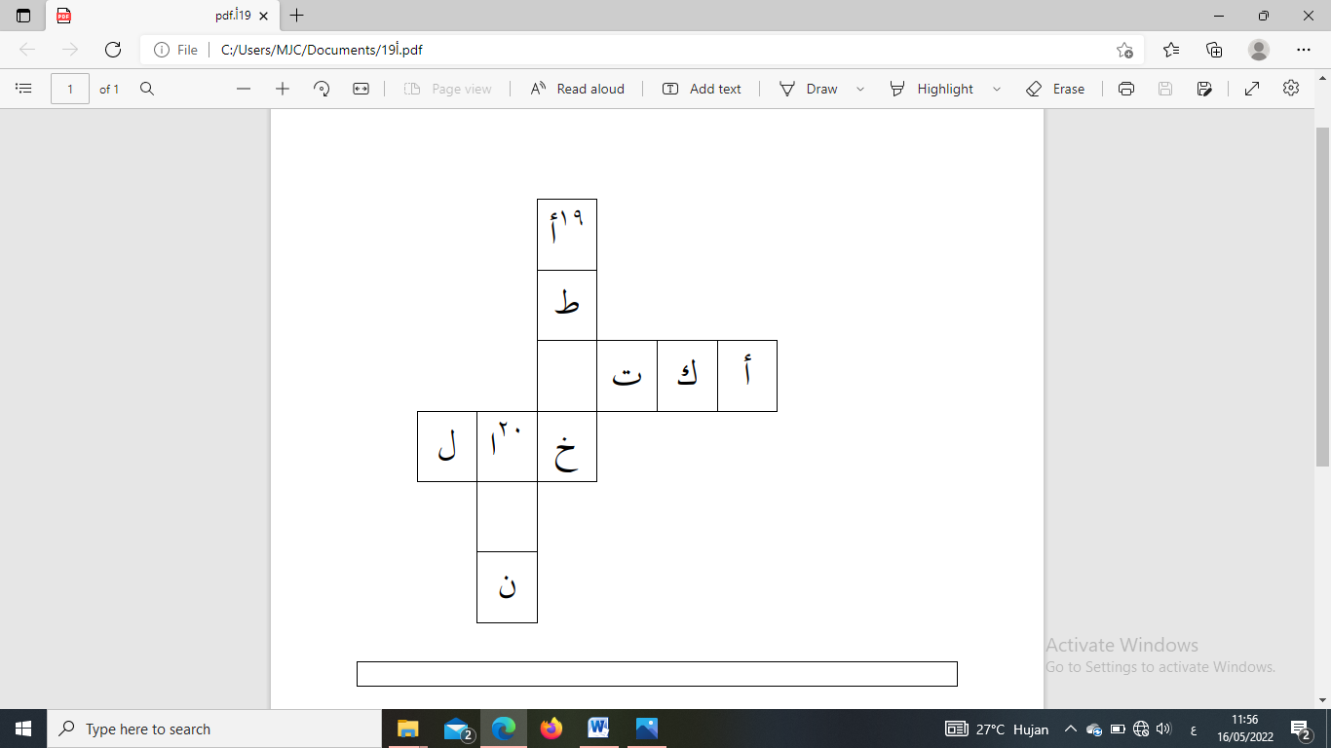
- أ. تَطْبَخُ ج. نَطْبَخُ
- أَطْبَخُ د. يَطْبَخُ

- أ. اِبْنٌ ب. اِبْنَةٌ ج. أُمٌّ د. أَبٌ

